Beállítások: Díjbekérő
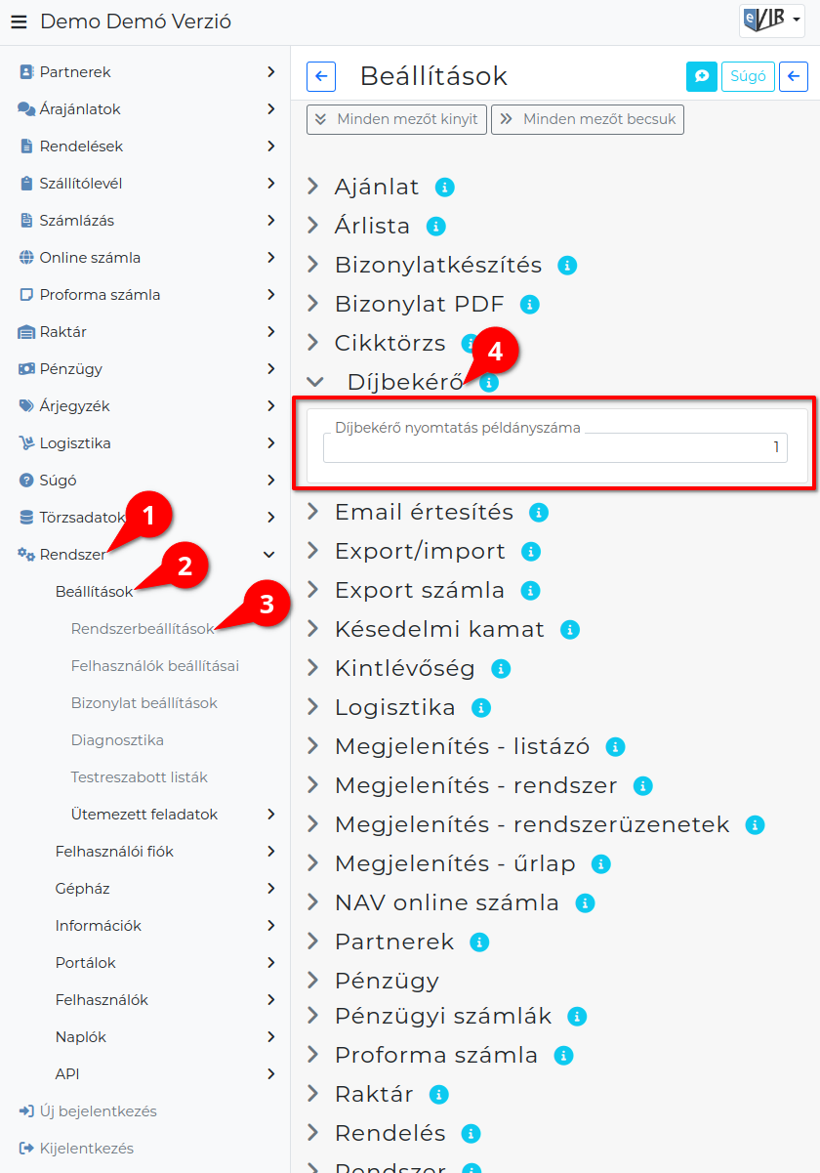
- A Rendszer
- Beállítások
- Rendszerbeállítások menüpont alatt,
- a Díjbekérő területen az eVIR rendszer díjbekérővel kapcsolatos beállításait lehet elvégezni.

Mezők
- Díjbekérő nyomtatás példányszáma
A szállítólevél alapján készülő díjbekérő PDF nyomtatvány előállítása hány példányban történjen meg.

Kapcsolódó oldalak:
- Szállítólevél
- Díjbekérő

